San Juan de Pasto, 27 de noviembre de 2019

Integrantes
COMITÉ CURRICULAR Y DE INVESTIGACIÓN
Departamento de Química
Universidad de Nariño

Cordial saludo,

Como estudiante del Programa de Química pongo en consideración la siguiente solicitud:

Ejm. Matricula académica extemporánea de la asignatura _________________

Lo anterior justificando que: El plazo de matrículas extraordinarias venció el día de ayer y el sistema no me permitió realizar el proceso de matrícula, como se puede ver en las capturas de pantalla realizadas. Cuento con los prerrequisitos aprobados y el no cursar esta asignatura retrasa la ejecución de mi plan de estudios, afectando mi permanencia en la Universidad de Nariño”

Ejm. Autorización Matricula académica de la asignatura _________________

Lo anterior justificando que: Ejm. El Comité Curricular me autorizó cursar las asignaturas _____________, ____________________, ____________, debido a que me encuentro en repitencia por tercera vez de la asignatura _________________. Sin embargo consideró que es más conveniente cursar las asignaturas ____________________, __________________. Ya que se han presentado cruces en los horarios de las asignaturas.

Ejm. Cancelación de asignaturas por fuerza mayor

Lo anterior justificando que: Ejm. Superadas las fechas de cancelación, me ausente durante 30 días de clases por motivos de fuerza mayor ____________________ (salud, fallecimiento de un familiar, etc) que se evidencia en los anexos (epicrisis, incapacidad, acta de defunción)…lo cual dificulta ….. JUSTIFICAR MUY BIEN LA FUERZA MAYOR

Atentamente,

__________________________
Nombre:
Estudiante Programa de Química – Semestre _____
Código:
Cédula:
Correo electrónico:
Celular:

Si es solicitud relacionada con modificaciones a proyectos de trabajo de grado, debe contar con el visto bueno del Director y codirector (si lo tiene)

__________________________ _______________________________
Vo.Bo. Director Vo.Bo. Codirector
Nombre: Nombre:
Correo electrónico: Correo electrónico:

Adjunto: Ejm: incapacidad médica, certificado médico, carta de aceptación, etc.
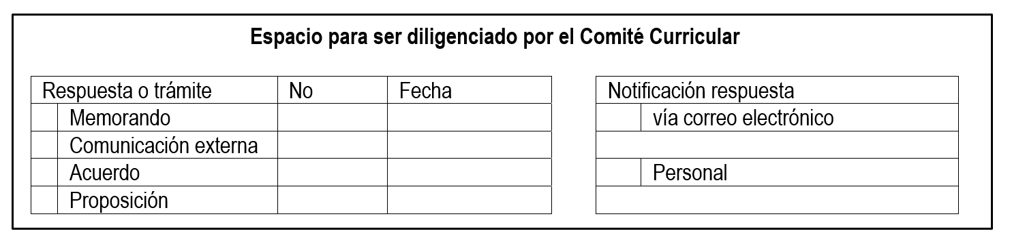
EL SIGUIENTE TEXTO ES UNA GUÍA Y DEBE ELIMINARSE EN LA SOLICITUD. SIN EMBARGO TENGA EN CUENTA: NO DEBE ELIMINAR LA TABLA ANTERIOR, ÉSTA FORMA PARTE DE LA SOLICITUD Y DEBE IMPRIMIRSE, AUNQUE QUEDE AL RESPALDO DE LA HOJA DE SU SOLICITUD.

Consideraciones generales
ESTAS DEBEN ELIMINARSE UNA VEZ TERMINE LA REDACCIÓN DE SU SOLICITUD:

Todas las solicitudes deben ADJUNTAR REPORTE DE MATRÍCULA ACADÉMICA VIGENTE generado del sistema de matrículas.

Usted debe radicar esta SOLICITUD EN FÍSICO en el Departamento de Química y enviar el archivo en formato documento .doc o .docx a los correos quimica@udenar.edu.co

Anexos que debe presentar según su solicitud:

Solicitudes de carácter académico fuera de fechas aprobadas en los calendarios: (extemporáneo)*
Cancelaciones de asignaturas, reingreso, matriculas académicas, y demás de competencia del Comité Curricular.
Todos los procesos académicos y administrativos deben realizarse en los plazos fijados en los calendarios académicos, los cuales son ampliamente difundidos en la página web de la Universidad de Nariño.

Para solicitudes excepcionales y de carácter extemporáneo, deben presentar una justificación clara y adjuntar los soportes que comprueben el motivo que impidió realizar los procesos en su debido tiempo. Es necesario aclarar que para estas solicitudes cuando se da el caso de fuerza mayor debidamente comprobada también debe adjuntar el soporte correspondiente.

Estas solicitudes son revisadas por el Comité Curricular y de Investigación y pueden aprobarse o NO, considerando la fecha de radicación, los motivos y soportes allegados por el estudiante para tal fin.

*ARTICULO 79. Estatuto estudiantil: El estudiante matriculado en semestre o año distinto del primero, podrá cancelar, ante la Oficina de Registro Académico, hasta las dos terceras partes de las asignaturas matriculadas, sin que ello llegue a constituir el total de las mismas.
El plazo máximo para la cancelación de asignaturas es de ocho (8) semanas después de iniciado el período académico, en los programas semestralizados, y de dieciséis (16) en los anualizados.

Superado este plazo, el estudiante no podrá cancelar ninguna asignatura

Según su necesidad los textos en rojo y verde deben modificarse y/o eliminarse de la solicitud.

